Министерство образования Республики Беларусь

Учреждение высшего образования БЕЛОРУССКИЙ ГОСУДАРСТВЕННЫЙ УНИВЕРСИТЕТ

ИНФОРМАТИКИ И РАДИОЭЛЕКТРОНИКИ

Факультет компьютерных систем и сетей Кафедра электронных вычислительных машин

ОТЧЕТ

по лабораторной работе №4 на тему

# ИССЛЕДОВАНИЕ ХАРАКТЕРИСТИК АНАЛОГОВЫХ КОМПАРАТОРОВ НАПРЯЖЕНИЯ

|  |  |
| --- | --- |
| Студенты группы 150503  Проверил | Ходосевич М. А.  Семков А. Д.  Мармузевич М. А. |

Минск 2023

# Цель работы

Целью работы является:

* ознакомление с характеристиками аналоговых компараторов напряжения;
* исследование работы однопорогового компаратора;
* исследование работы гистерезисного компаратора.

# Исходные данные к работе

Работа выполняется на базовом лабораторном стенде с использованием модуля Lab7A для исследования характеристик полевого транзистора.

# Теоретические сведения

Компаратором называется устройство сравнения двух аналоговых сигналов, один из которых может быть задан как эталонный. При этом на выходе устройства формируются только два значения выходного сигнала: напряжение на выходе будет иметь высокий уровень UB, если разность между входными сигналами положительна, и наоборот, низкий уровень UH, если разностное напряжение отрицательно.

# Выполнение работы

* 1. **Получение передаточной характеристики однопорогового компаратора**

С помощью элементов управления ВП устанавливаем диапазон изменения входного сигнала (***Uвх.min=-10 В***, ***Uвх.max=10 В***) и пределы изменения выходного сигнала (***Uвых.min=-10 В***, ***Uвых.max=10 В***). С помощью ползункового регулятора установите порог срабатывания компаратора ***Uпор = 0 В*** и получаем изображение передаточной характеристики компаратора, отображенное на рисунке 4.1.

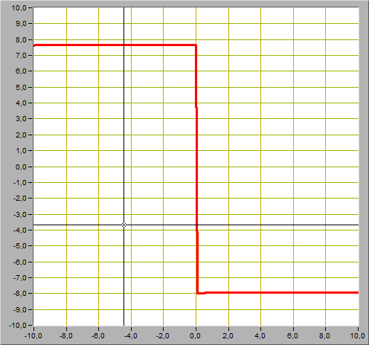

Рисунок 4.1 – Изображение передаточной характеристики компаратора

Определяем по передаточной характеристике значения положительного ***Uвых = 7,69 В*** и отрицательного ***Uвых = -7,88 В*** выходных напряжений компаратора. Определяем величину входного сигнала ***Uвх = 0,01 В***, при котором происходит переключение компаратора.

С помощью ползункового регулятора установите порог срабатывания компаратора ***Uпор = -2,5 В*** и получаем изображение передаточной характеристики компаратора, отображенное на рисунке 4.2.

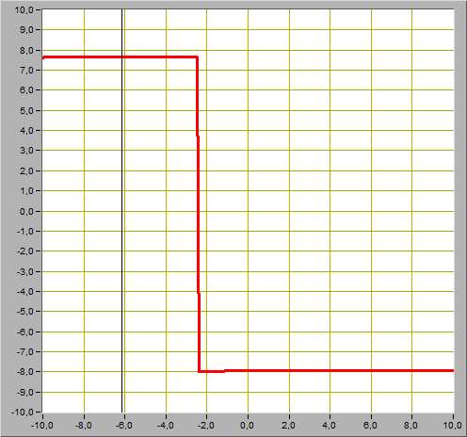

Рисунок 4.2 – Изображение передаточной характеристики компаратора

Определяем по передаточной характеристике значения положительного ***Uвых = 7,60 В*** и отрицательного ***Uвых = -7,98 В*** выходных напряжений компаратора. Определяем величину входного сигнала ***Uвх = -2,37 В***, при котором происходит переключение компаратора.

С помощью ползункового регулятора установите порог срабатывания компаратора ***Uпор = 1,7 В*** и получаем изображение передаточной характеристики компаратора, отображенное на рисунке 4.3.

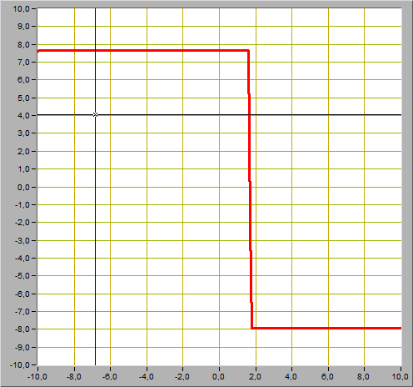

Рисунок 4.3 – Изображение передаточной характеристики компаратора

Определяем по передаточной характеристике значения положительного ***Uвых = 7,69 В*** и отрицательного ***Uвых = -7,93 В*** выходных напряжений компаратора. Определяем величину входного сигнала ***Uвх = 1,69 В***, при котором происходит переключение компаратора.

# Исследование работы однопорогового компаратора

С помощью элементов управления ВП устанавливаем следующий режим измерения: форма сигнала – ***синусоидальная***, частота сигнала – ***200 Гц,*** амплитуда входного сигнала ***7,0 В***. С помощью ползункового регулятора устанавливаем порог срабатывания компаратора ***Uпор = 0 В, Uпор = -5 В, Uпор = 5 В*** соответственно и получаем изображения входного и выходного сигналов компаратора при различных пороговых напряжениях, отображенное на рисунке 4.4.

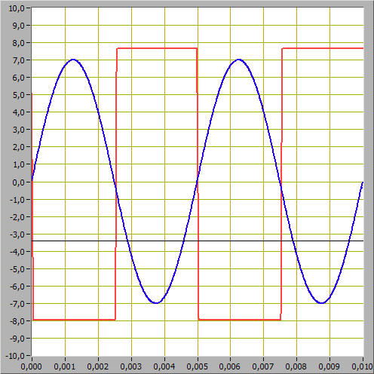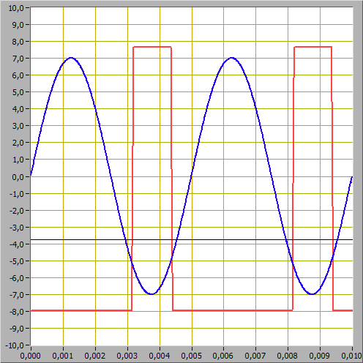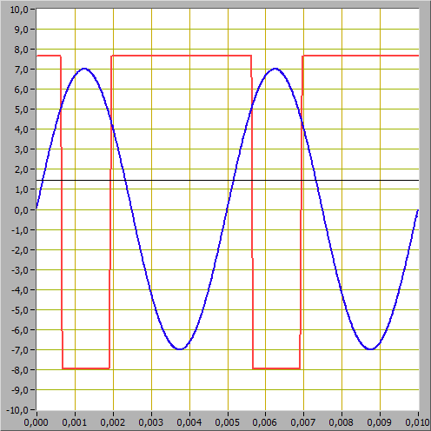

Рисунок 4.4 – Изображения входного и выходного сигнала компаратора при Uпор = 0 В, Uпор = -5 В, Uпор = 5 Всоответственно

Используя изображения входного и выходного сигналов на графических индикаторах ВП, определяем пороговые значения входного напряжения ***UВХ. пор = 0,36 В*** при ***Uпор = 0 В, UВХ. пор = -4,97 В*** при ***Uпор = -5 В, UВХ. пор = 4,97 В*** при ***Uпор = 5 В***.

С помощью элементов управления ВП устанавливаем следующий режим измерения: форма сигнала – ***треугольная***, частота сигнала – ***200 Гц,*** амплитуда входного сигнала ***7,0 В***. С помощью ползункового регулятора устанавливаем порог срабатывания компаратора ***Uпор = 0 В, Uпор = -5 В, Uпор = 5 В*** соответственно и получаем изображения входного и выходного сигналов компаратора при различных пороговых напряжениях, отображенное на рисунке 4.5.

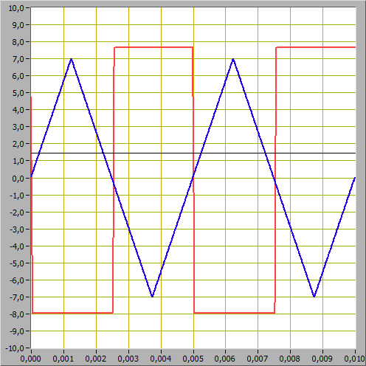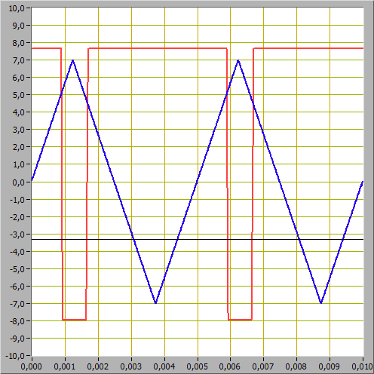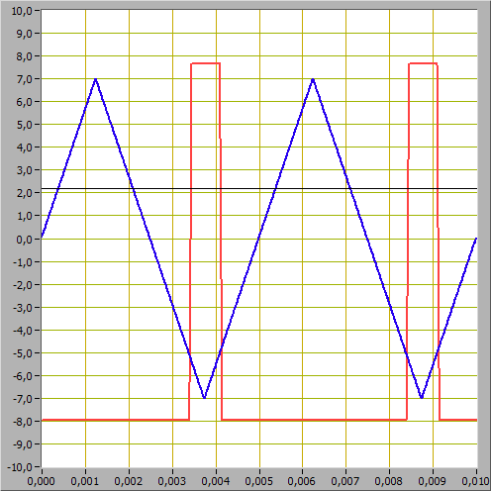

Рисунок 4.5 – Изображения входного и выходного сигнала компаратора при Uпор = 0 В, Uпор = -5 В, Uпор = 5 Всоответственно

Используя изображения входного и выходного сигналов на графических индикаторах ВП, определяем пороговые значения входного напряжения ***UВХ. пор = 0,05 В*** при ***Uпор = 0 В, UВХ. пор = -4,97 В*** при ***Uпор = -5 В, UВХ. пор = 4,97 В*** при ***Uпор = 5 В***.

С помощью элементов управления ВП устанавливаем следующий режим измерения: форма сигнала – ***прямоугольная***, частота сигнала – ***200 Гц,*** амплитуда входного сигнала ***7,0 В***. С помощью ползункового регулятора устанавливаем порог срабатывания компаратора ***Uпор = 0 В, Uпор = -5 В, Uпор = 5 В*** соответственно и получаем изображения входного и выходного сигналов компаратора при различных пороговых напряжениях, отображенное на рисунке 4.6.

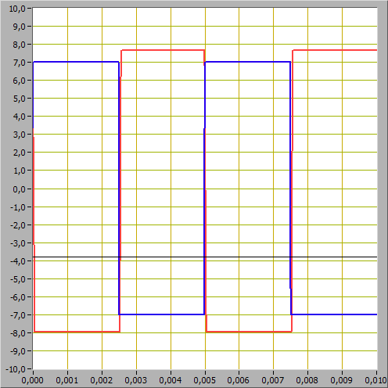

Рисунок 4.6 – Изображения входного и выходного сигнала компаратора при Uпор = 0 В, Uпор = -5 В, Uпор = 5 Всоответственно

Используя изображения входного и выходного сигналов на графических индикаторах ВП, определяем пороговые значения входного напряжения ***UВХ. пор = 0 В*** при ***Uпор = 0 В, UВХ. пор = -5 В*** при ***Uпор = -5 В, UВХ. пор = 5 В*** при ***Uпор = 5 В***.

С помощью элементов управления ВП устанавливаем следующий режим измерения: форма сигнала – ***пилообразная***, частота сигнала – ***200 Гц,*** амплитуда входного сигнала ***7,0 В***. С помощью ползункового регулятора устанавливаем порог срабатывания компаратора ***Uпор = 0 В, Uпор = -5 В, Uпор = 5 В*** соответственно и получаем изображения входного и выходного сигналов компаратора при различных пороговых напряжениях, отображенное на рисунке 4.7.

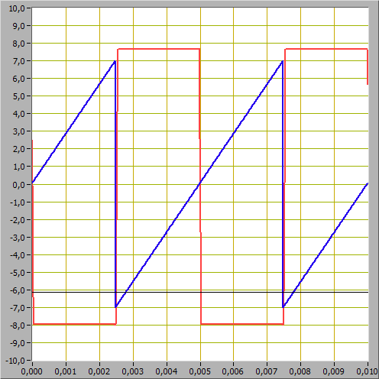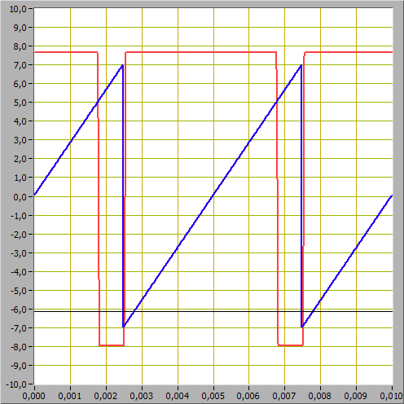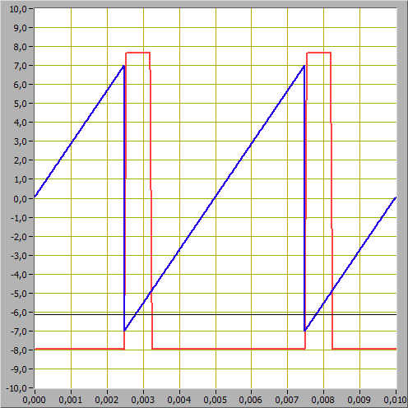

Рисунок 4.7 – Изображения входного и выходного сигнала компаратора при Uпор = 0 В, Uпор = -5 В, Uпор = 5 Всоответственно

Используя изображения входного и выходного сигналов на графических индикаторах ВП, определяем пороговые значения входного напряжения ***UВХ. пор = 0 В*** при ***Uпор = 0 В, UВХ. пор = -5 В*** при ***Uпор = -5 В, UВХ. пор = 5 В*** при ***Uпор = 5 В***.

# Получение передаточной характеристики гестеризного компаратора

С помощью элементов управления ВП устанавливаем диапазон изменения входного сигнала (***Uвх.min=-10 В***, ***Uвх.max=10 В***) и пределы изменения выходного сигнала (***Uвых.min=-10 В***, ***Uвых.max=10 В***). С помощью ползункового регулятора устанавливаем напряжение источника смещения передаточной характеристики ***Uсм = 0 В, Uсм = -10 В, Uсм = -5 В, Uсм =10 В, Uсм = 5 В***  и получаем изображение передаточной характеристики гестеризного компаратора, отображенное на рисунке 4.8.

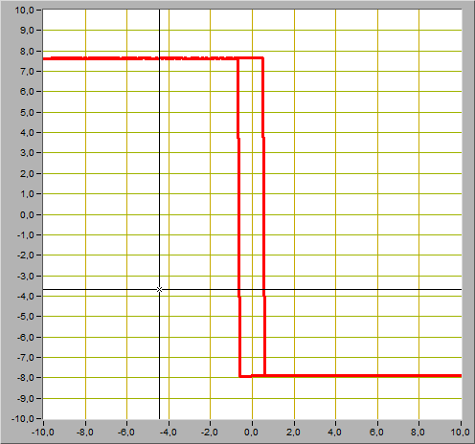

Рисунок 4.8 – Изображение передаточной характеристики гестеризного компаратора

Определяем по передаточной характеристике значения положительного ***Uвых+*** и отрицательного ***Uвых-*** выходных напряжений компаратора, а также уровни переключения компаратора ***Uср***и ***Uот*** и заносим данные в таблицу 4.1.

Таблица 4.1 ­­– Характеристики компаратора при различных напряжениях источника смещения

|  |  |  |  |  |  |
| --- | --- | --- | --- | --- | --- |
| **Uсм** | **-10** | **-5** | **0** | **5** | **10** |
| Uвых+ | 7,60 | 7,60 | 7,60 | 7,60 | 7,60 |
| Uвых- | -8 | -8 | -8 | -8 | -8 |
| Uср | -0,67 | -0,67 | -0,67 | -0,67 | -0,67 |
| Uот | 0,56 | 0,56 | 0,56 | 0,56 | 0,56 |
| UСР | -6,35 | 0,57 | 1,88 | 4,04 | 7,5 |
| UОТ | -7,53 | -0,61 | -1,98 | 2,85 | -0,59 |

# Исследование работы гистеризного компаратора

С помощью элементов управления ВП устанавливаем следующий режим измерения: форма сигнала – ***синусоидальная***, частота сигнала – ***200 Гц,*** амплитуда входного сигнала ***7,0 В***. С помощью ползункового регулятора устанавливаем напряжение источника смещения передаточной характеристики ***Uсм = 0 В, Uсм = -5 В, Uсм = 5 В***  и получаем изображения входного и выходного сигналов компаратора, отображенное на рисунке 4.9.



Рисунок 4.9 – Изображения входного и выходного сигнала компаратора при Uсм = 0 В, Uсм = -5 В, Uсм = 5 Всоответственно

Используя изображение входного сигнала на графическом индикаторе ВП, определим с помощью горизонтальной визирной линии ВП напряжения срабатывания ***Uср***и отпускания ***Uот***компаратора и занесем результаты в таблицу 4.2.

Таблица 4.2 – Характеристики компаратора при различных напряжениях источника смещения

|  |  |  |  |
| --- | --- | --- | --- |
| Uсм | 0 В | -5 В | 5 В |
| Uср | 1 В | -4,2 В | 4 В |
| Uот | -1 В | -2,2 В | 2 В |

С помощью элементов управления ВП устанавливаем следующий режим измерения: форма сигнала – ***треугольная***, частота сигнала – ***200 Гц,*** амплитуда входного сигнала ***7,0 В***. С помощью ползункового регулятора устанавливаем напряжение источника смещения передаточной характеристики ***Uсм = 0 В, Uсм = -5 В, Uсм = 5 В***  и получаем изображения входного и выходного сигналов компаратора, отображенное на рисунке 4.10.

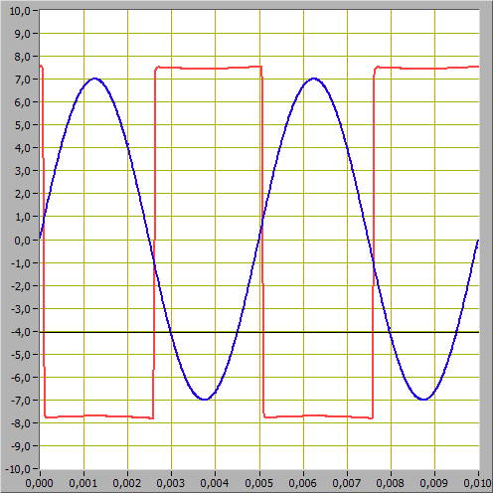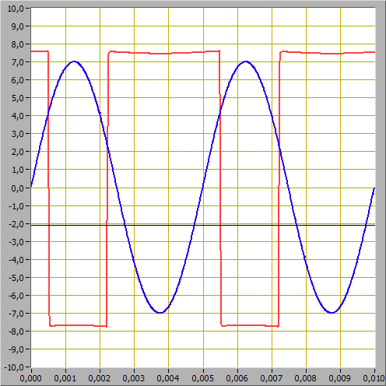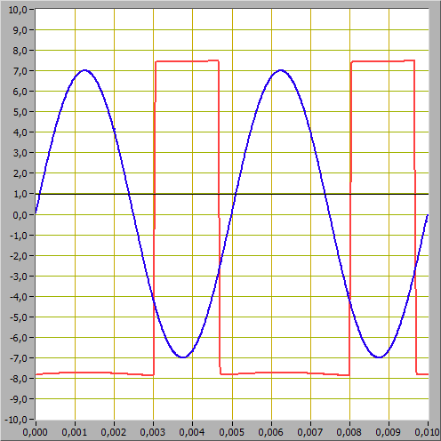

Рисунок 4.10 – Изображения входного и выходного сигнала компаратора при Uсм = 0 В, Uсм = 5 В, Uсм = -5 Всоответственно

Используя изображение входного сигнала на графическом индикаторе ВП, определим с помощью горизонтальной визирной линии ВП напряжения срабатывания ***Uср***и отпускания ***Uот***компаратора и занесем результаты в таблицу 4.3.

Таблица 4.3 – Характеристики компаратора при различных напряжениях источника смещения

|  |  |  |  |
| --- | --- | --- | --- |
| Uсм | 0 В | -5 В | 5 В |
| Uср | 1 В | -4,40 В | 4 В |
| Uот | -1 В | -2,40 В | 2 В |

С помощью элементов управления ВП устанавливаем следующий режим измерения: форма сигнала – ***прямоугольная***, частота сигнала – ***200 Гц,*** амплитуда входного сигнала ***7,0 В***. С помощью ползункового регулятора устанавливаем напряжение источника смещения передаточной характеристики ***Uсм = 0 В, Uсм = -5 В, Uсм = 5 В***  и получаем изображения входного и выходного сигналов компаратора, отображенное на рисунке 4.11.

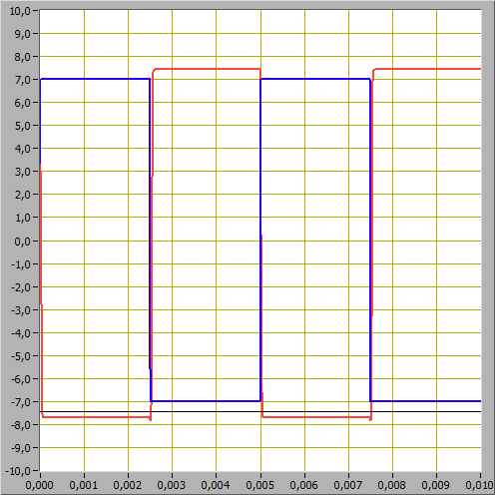

Рисунок 4.11 – Изображения входного и выходного сигнала компаратора при Uсм = 0 В, Uсм = 5 В, Uсм = -5 Всоответственно

Используя изображение входного сигнала на графическом индикаторе ВП, определим с помощью горизонтальной визирной линии ВП напряжения срабатывания ***Uср***и отпускания ***Uот***компаратора и занесем результаты в таблицу 4.4.

Таблица 4.4 – Характеристики компаратора при различных напряжениях источника смещения

|  |  |  |  |
| --- | --- | --- | --- |
| Uсм | 0 В | -5 В | 5 В |
| Uср | 1 В | -4,40 В | 4 В |
| Uот | -1 В | -2,40 В | 2 В |

С помощью элементов управления ВП устанавливаем следующий режим измерения: форма сигнала – ***пилообразная***, частота сигнала – ***200 Гц,*** амплитуда входного сигнала ***7,0 В***. С помощью ползункового регулятора устанавливаем напряжение источника смещения передаточной характеристики ***Uсм = 0 В, Uсм = -5 В, Uсм = 5 В***  и получаем изображения входного и выходного сигналов компаратора, отображенное на рисунке 4.12.

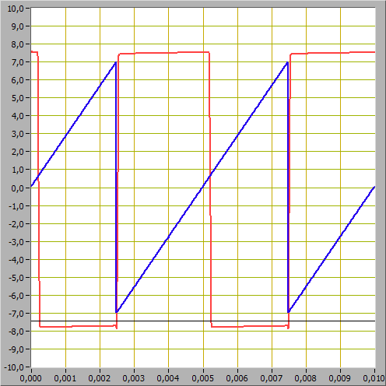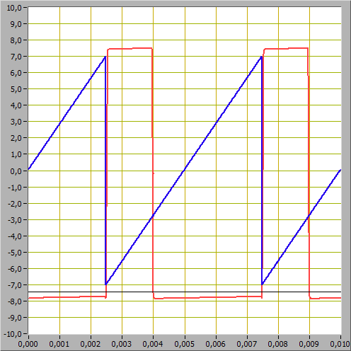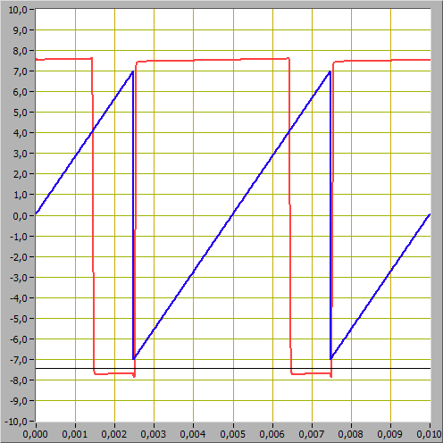

Рисунок 4.12 – Изображения входного и выходного сигнала компаратора при Uсм = 0 В, Uсм = -5 В, Uсм = 5 Всоответственно

Используя изображение входного сигнала на графическом индикаторе ВП, определим с помощью горизонтальной визирной линии ВП напряжения срабатывания ***Uср***и отпускания ***Uот***компаратора и занесем результаты в таблицу 4.5.

Таблица 4.5 – Характеристики компаратора при различных напряжениях источника смещения

|  |  |  |  |
| --- | --- | --- | --- |
| Uсм | 0 В | -5 В | 5 В |
| Uср | 1 В | -4,40 В | 4 В |
| Uот | -1 В | -2,40 В | 2 В |

# Вывод

В ходе работы были достигнуты следующие цели: осуществлено ознакомление с характеристиками аналоговых компараторов напряжения, проведена детальная аналитика работы однопорогового компаратора, а также выполнено исследование работы гистерезисного компаратора. Эти этапы позволили глубже понять принципы функционирования и характеристики аналоговых компараторов напряжения.